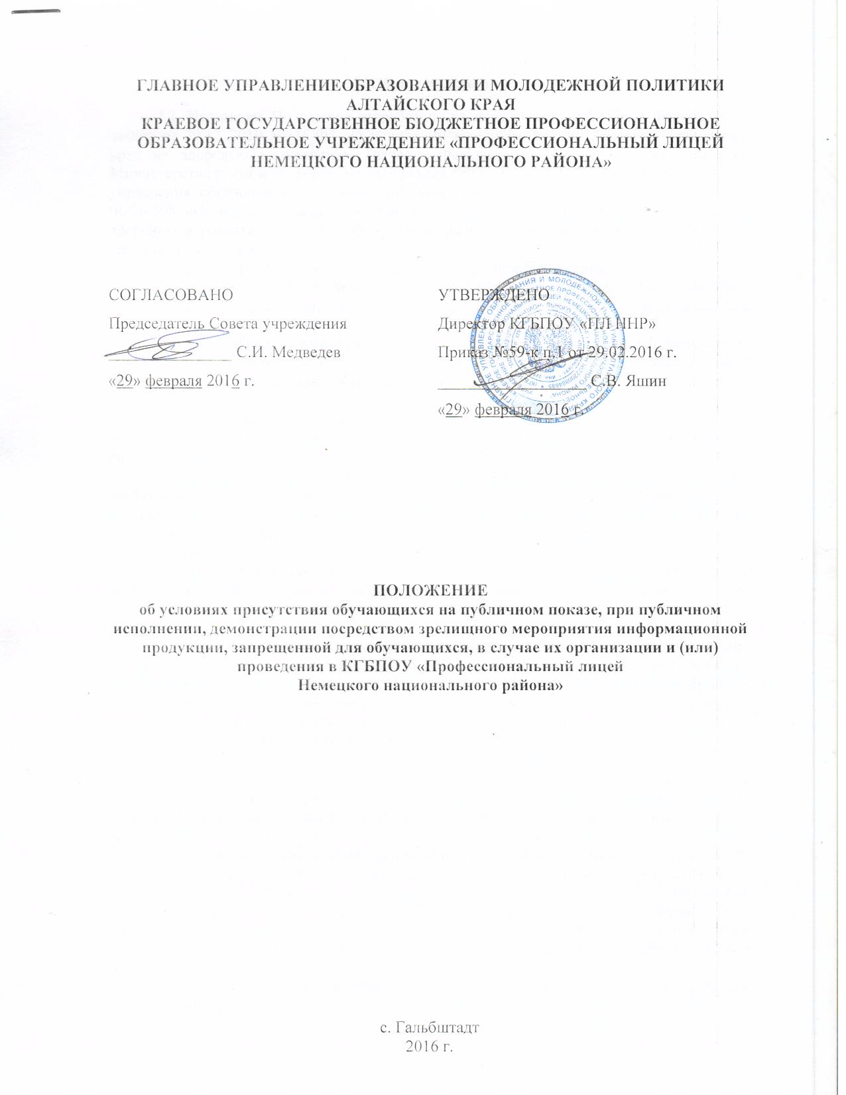

1. Общие положения
- Настоящее Положение разработано во исполнение требований Федерального закона от 29.12..2010 №436-Ф3 «О защите обучающихся от информации, причиняющей вред их здоровью и развитию» (далее - Федеральный закон № 436-Ф3), приказа Министерства связи и массовых коммуникаций РФ от 16.06.2014 № 161, письма Главного управления образования и молодежной политики Алтайского края от 26.08.2014 0206/06/598 «О мерах по защите обучающихся от информации, причиняющей вред их здоровью и развитию для классификации информации, распространяемой посредством зрелищных мероприятий».
- Основные понятия, используемые в настоящем Положении:
- знак информационной продукции - графическое и (или) текстовое обозначение информационной продукции в соответствии с классификацией информационной продукции, предусмотренной ч. 3 ст. 6 Федерального закона № 436-Ф3;
- классификация информационной продукции - распределение информационной продукции в зависимости от ее тематики, жанра, содержания и художественного оформления по возрастным категориям обучающихся в порядке, установленном Федеральным законом №436-Ф3;
- маркировка - нанесение условных знаков, букв, цифр, графических знаков или надписей на объект, с целью его дальнейшей идентификации (узнавания), указания его свойств и характеристик;
- зрелищное мероприятие - демонстрация информационной продукции в месте, доступном для обучающихся, и в месте, где присутствует значительное число лиц, не принадлежащих к обычному кругу семьи, в том числе посредством проведения театрально-зрелищных, культурно-просветительных и зрелищно-развлекательных мероприятий;
- информационная безопасность обучающихся - состояние защищенности обучающихся, при котором отсутствует риск, связанный с причинением информацией вреда их здоровью и (или) физическому, психическому, духовному, нравственному развитию;
- информационная продукция - предназначенные для оборота на территории Российской Федерации продукция средств массовой информации, печатная продукция, аудиовизуальная продукция на любых видах носителей, программы для электронных вычислительных машин (программы для ЭВМ) и базы данных, а также информация, размещаемая в информационно-телекоммуникационных сетях (в том числе в сети Интернет) и сетях подвижной радиотелефонной связи;
- места, доступные для обучающихся - общественные места, доступ обучающихся в которые и (или) нахождение обучающихся в которых не запрещены, в том числе общественные места, в которых обучающийся имеет доступ к продукции средств массовой информации и (или) размещаемой в информационно-телекоммуникационных
сетях информационной продукции;
- оборот информационной продукции - предоставление и (или) распространение информационной продукции, включая ее продажу (в том числе распространение по подписке), аренду, прокат, раздачу, выдачу из фондов общедоступных библиотек, публичный показ, публичное исполнение (в том числе посредством эфирного или кабельного вещания, зрелищных мероприятий), размещение в информационно- телекоммуникационных сетях (в том числе в сети Интернет) и сетях подвижной радиотелефонной связи.
1.3. К информации, запрещенной для распространения среди обучающихся, относится информация:
- побуждающая обучающихся к совершению действий, представляющих угрозу их жизни и (или) здоровью, в том числе к причинению вреда своему здоровью, самоубийству;
- способная вызвать у обучающихся желание употребить наркотические средства, психотропные и (или) одурманивающие вещества, табачные изделия, алкогольную и спиртосодержащую продукцию, пиво и напитки, изготавливаемые на его основе, принять участие в азартных играх, заниматься проституцией, бродяжничеством или попрошайничеством;
- обосновывающая или оправдывающая допустимость насилия и (или) жестокости либо побуждающая осуществлять насильственные действия по отношению к людям или животным, за исключением случаев, предусмотренных настоящим Федеральным законом;
- отрицающая семейные ценности и формирующая неуважение к родителям и (или) другим членам семьи;
- оправдывающая противоправное поведение;
- содержащая нецензурную брань;
- содержащая информацию порнографического характера.

2. Порядок классификации информационной продукции
- Оборот информационной продукции, содержащей информацию, запрещенную для распространения среди обучающихся в соответствии с частью 2 статьи 5 Федерального закона №436-Ф3 «О защите прав обучающихся от информации, причиняющей вред их здоровью и развитию», в местах, доступных для обучающихся, не допускается без применения административных и организационных мер, технических и программно-аппаратных средств защиты обучающихся от указанной информации.
- Вся информация, используемая во время проведения публичных мероприятий в Политехническом техникуме, подлежит классификации. К информационной продукции, используемой во время проведения публичного мероприятия относятся: издательская продукция, распространяемая среди читателей, презентационные и видео материалы, являющиеся иллюстрацией к приводимому мероприятию, элементы, используемые при оформлении книжных выставок.
- Классификация информационной продукции осуществляется в соответствии с требованиями Закона №436-ФЗ по следующим категориям информационной продукции с последующей маркировкой знаками информационной продукции:
- информационная продукция для обучающихся, достигших возраста шестнадцати лет - «16+»;
- информационная продукция, запрещенная для несовершеннолетних обучающихся (информационная продукция, содержащая информацию, предусмотренную частью 2 статьи 5 Федерального закона № 436-Ф3) - «18+».
- При осуществлении классификации информационной продукции оценивается:
- тематика, жанр, содержание и художественное оформление;
- особенности восприятия содержащейся информации обучающимися определенной возрастной категории; - вероятность причинения содержащейся в ней информацией вреда здоровью и (или) развитию обучающихся.
- Классификация фильмов осуществляется в соответствии с требованиями Федерального закона и с учетом порядка, установленного Федеральным законом от 22 августа 1996 года N 126-ФЗ «О государственной поддержке кинематографии Российской Федерации».
- Сведения, полученные в результате классификации информационной продукции, указываются ее производителем или распространителем в сопроводительных документах на информационную продукцию и являются основанием для размещения на ней с соблюдением требований соответствующих технических регламентов знака информационной продукции и для ее оборота на территории Российской Федерации
- Оборот информационной продукции, содержащей информацию, предусмотренную статьей 5 Федерального закона, без знака информационной продукции не допускается, за исключением:
- учебников и учебных пособий, рекомендуемых или допускаемых к использованию в образовательном процессе в соответствии с законодательством Российской Федерации в области образования;
- телепрограмм, телепередач, транслируемых в эфире без предварительной записи;
- информационной продукции, распространяемой посредством радиовещания; информационной продукции, демонстрируемой посредством зрелищных
мероприятий.
- Ответственность за классификацию публичного мероприятия в техникуме несёт преподаватель или руководитель структурного подразделения - ответственный за мероприятия.

3. Организация присутствия обучающихся на публичном показе, при публичном исполнении, демонстрации посредством зрелищного мероприятия информационной

продукции
- До начала демонстрации посредством зрелищного мероприятия информационной продукции проверяется знак информационной продукции. В случае демонстрации нескольких видов информационной продукции для обучающихся разных возрастных категорий указанный знак должен соответствовать информационной продукции для обучающихся старшей возрастной категории. Указанный знак размещается на афишах и иных объявлениях о проведении зрелищного мероприятия, а также на входных билетах, приглашениях и иных документах, предоставляющих право его посещения. В прокатном удостоверении аудиовизуального произведения должны содержаться сведения о категории данной информационной продукции. Знак информационной продукции размещается в публикуемых программах теле- и радиопередач, перечнях и каталогах информационной продукции, а равно и в такой информационной продукции, размещаемой в информационно-телекоммуникационных сетях.
- Демонстрация посредством зрелищного мероприятия информационной продукции, содержащей информацию, предусмотренную статьей 5 Федерального закона 436-Ф3, предваряется непосредственно перед началом зрелищного мероприятия звуковым сообщением о недопустимости или об ограничении присутствия на такой демонстрации обучающихся соответствующих возрастных категорий.
Производитель, распространитель информационной продукции размещают знак информационной продукции и (или) текстовое предупреждение об ограничении ее распространения перед началом трансляции телепрограммы, телепередачи, демонстрации фильма при кино- и видео- обслуживании в порядке, установленном уполномоченным Правительством Российской Федерации федеральным органом исполнительной власти. Знак информационной продукции демонстрируется в углу кадра, за исключением демонстрации фильма, осуществляемой в кинозале. Размер знака информационной продукции должен составлять не менее чем пять процентов площади экрана.
Размер знака информационной продукции должен составлять не менее чем пять процентов площади афиши или иного объявления о проведении соответствующего зрелищного мероприятия, объявления о кино- или видео- показе, а также входного билета, приглашения либо иного документа, предоставляющих право посещения такого мероприятия.
- Распространение информационной продукции посредством телевещания сопровождается сообщением об ограничении ее распространения в начале демонстрации (в том числе способом «бегущей строки», при условии, что объем «бегущей строки» не превышает пяти процентов площади экрана).
- Распространение информационной продукции посредством радиовещания сопровождается сообщением об ограничении ее распространения в начале трансляции информационной продукции и после каждого прерывания трансляции.
- При размещении сообщений о распространении посредством теле- и радиовещания информационной продукции, запрещенной для обучающихся, не допускается использование фрагментов указанной информационной продукции, содержащей информацию, причиняющую вред здоровью и (или) развитию обучающихся.

4. Ответственность за правонарушения в сфере защиты детей от информации, причиняющей вред их здоровью и (или) развитию
4.1. Нарушение законодательства Российской Федерации о защите детей от информации, причиняющей вред их здоровью и (или) развитию, влечет за собой ответственность в соответствии с законодательством Российской Федерации.

